ГБДОУ НАО «Детский сад п. Хорей-Вер»

Игра викторина
«Юные защитники»
(старший дошкольный возраст)

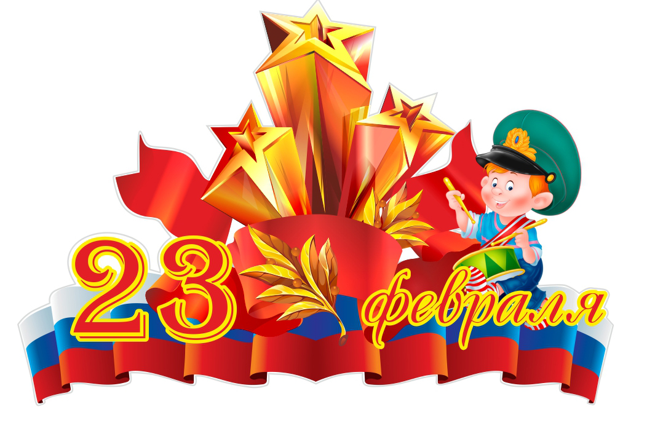

Воспитатель Кустышева Е.П.

2021

Цель: Способствовать формированию представлений о профессии «военнослужащего».
Задачи:
Закреплять представления:
- о солдатах разных видов войск
- о военной форме и головных уборах;
- о военной технике.
Развивать чувство патриотизма, уважение к защитникам Отечества.

Воспитатель. Здравствуйте, ребята! Сегодня у нас состоится викторина. Послушайте стихотворение об армии.
Нашей Армии любимой
День рожденья в феврале.
Слава ей, непобедимой!
Слава миру на земле
Наша Родина богата,
Мы чужого не хотим,
Но своей страны, ребята,
Никому не отдадим.

Воспитатель:

Ребята, сегодня нам пришло письмо, здесь срочное сообщение от генерала! В нашей группе спрятаны листы- раскраски боевой техники. Давайте их найдем, следуя инструкциям письма!
Задание 1. «Разведчики».

Дети находят модели боевой техники следуя инструкциям письма ) . Каждый ребенок говорит, где он ее нашел. инструкции письма:
1 ребенок: (6 шагов прямо от линии старта, поворот на лево, 3 шага прямо. (танк))
2 ребенок: (6 шагов прямо от линии старта, поворот на право, 3 шаг прямо, направо, 4 шага вперёд. (вертолет)
3 ребенок: (6 шагов прямо от линии старта, поворот на право , 3 шага прямо. (Корабль)).
4 ребенок: (6 шагов прямо от линии старта, поворот на право, 7 шагов прямо. (самолет))

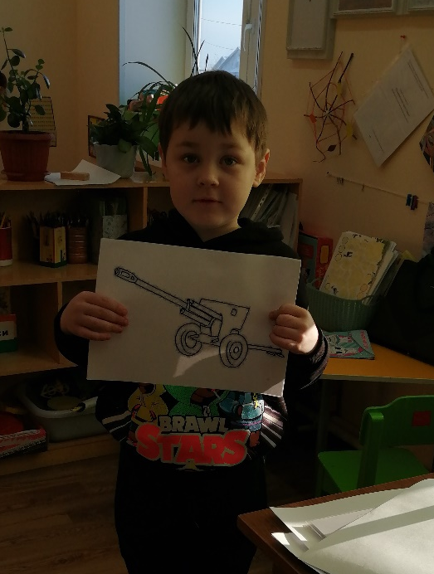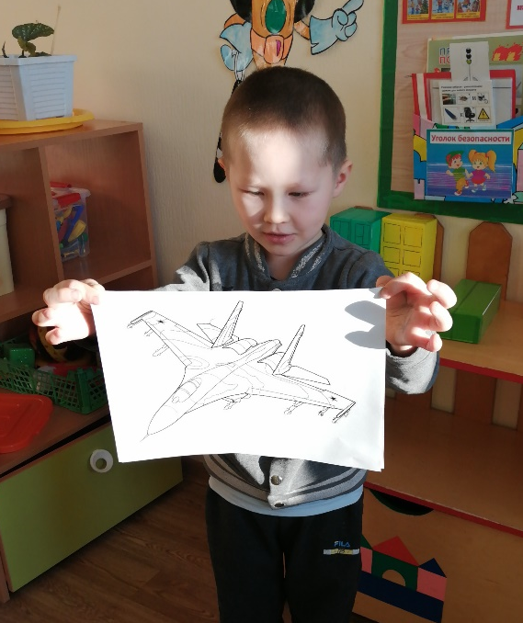

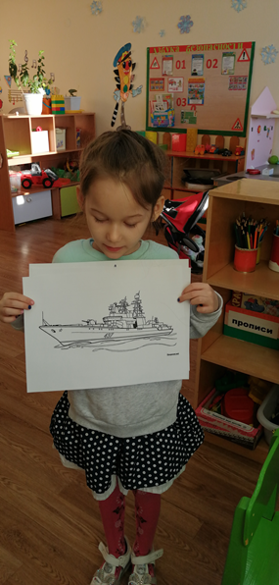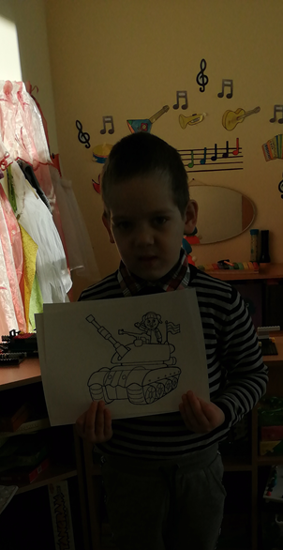
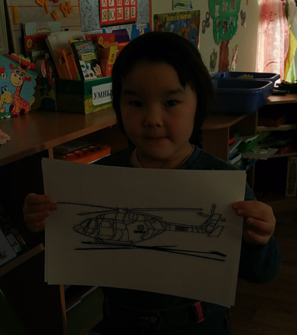

Воспитатель:
Молодцы с заданием от генерала справились очень хорошо!
Продолжаем

Задание 2. «Отгадайте загадку»

1.
Смело в небе проплывает
Обгоняя птиц полет
Человек им управляет
Что такое? (Самолет)

2.Паровоз без колес,
Вот так чудо паровоз.
Не с ума ли он сошел,
Прямо по морю пошел. (Корабль)

3.Что за птица:
Песен не поет, гнезда не вьет,
Людей и груз несет? (Вертолет)

4.Свято предки берегли
Рубежи родной земли
Нынче армия и флот
Защищает наш народ.
Выполняя долг священный
Служит Родине (военный)

5.Кто, ребята, на границе
Нашу землю стережет?
Чтоб работать и учиться
Мог спокойно весь народ? (Пограничник)

6.Кто плывет на корабле?
Он не тоскует о земле.
Он с ветром дружит и волной
Ведь море-дом его родной.
Так кто ж, ребята, он такой? (Моряк)

7.Самолет парит, как птица,
Там- воздушная граница.
На посту и днем и ночью
Наш солдат- военный… (летчик)

8. Снова в бой машина мчится,
Режут землю гусеницы.
Та машина в поле чистом
Управляется…(танкистом)

Воспитатель. Молодцы!

Задание 3. «Профессии»
(показать правильно на экране).

Кто управляет самолетом? Как называется эта профессия?
(Лётчик)

Правильно. Скажите, ребята, кто служит на корабле? Какие профессии вы знаете? (Капитан, боцман, моряк, кок)

Кто из вас может сказать, как называется профессия человека, который управляет танком? (Танкист).

МОРЯК
На мачте наш трехцветный флаг,
На палубе стоит моряк.
И знает, что моря страны,
Границы океанов
И днем, и ночью быть должны
Под бдительной охраной!

ТАНКИСТ
Везде, как будто вездеход,
На гусеницах танк пройдет
Ствол орудийный впереди,
Опасно, враг, не подходи!
Танк прочной защищен броней
И сможет встретить бой!

ЛЁТЧИК
Он металлическую птицу
Поднимет в облака.
Теперь воздушная граница
Надежна и крепка!

ПОДВОДНИК
Вот дивная картина –
Выходит из глубин
Стальная субмарина,
Как будто бы дельфин!
Подводники в ней служат –
Они и там, и тут
Под водной гладью кружат,
Границу берегут!

ДЕСАНТНИК
Десантники в минуты
Спускаются с небес.
Распутав парашюты,
Прочешут темный лес,
Овраги, горы и луга.
Найдут опасного врага.

САПЁР
Давно закончилась война,
Но след оставила она –
Бывает, среди грядок
Закопаны снаряды.
И с техникой придет сапер,
Чтоб обезвредить поле.
Не будет взрывов с этих пор,
Беды, и слез, и боли!

ВОЕННЫЙ ВРАЧ
Солдат у вражеских высот
Был ранен утром рано.
Отважный военврач спасет,
Он перевяжет раны!
Врач извлечет из ран солдата
Два небольших осколка
И скажет: "Унывать не надо!
Живи, братишка, долго!

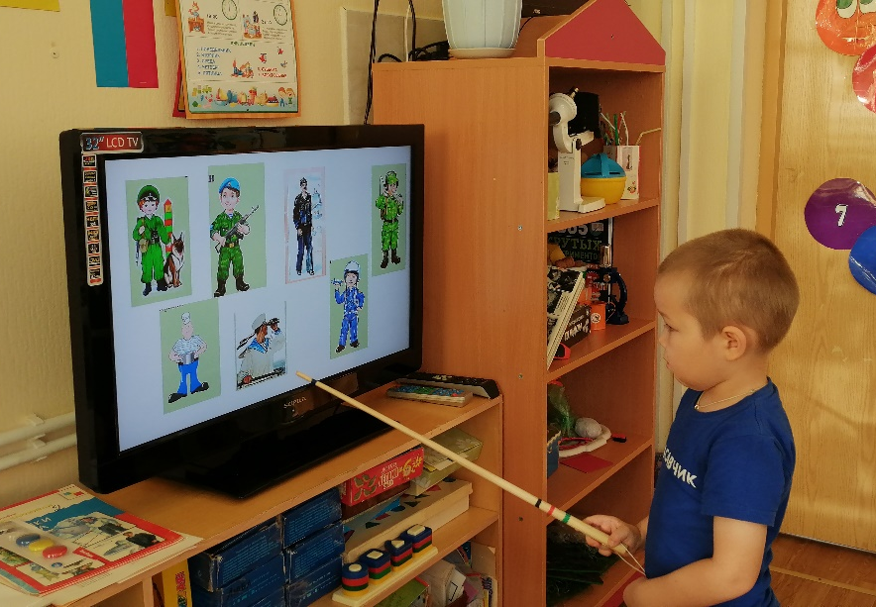

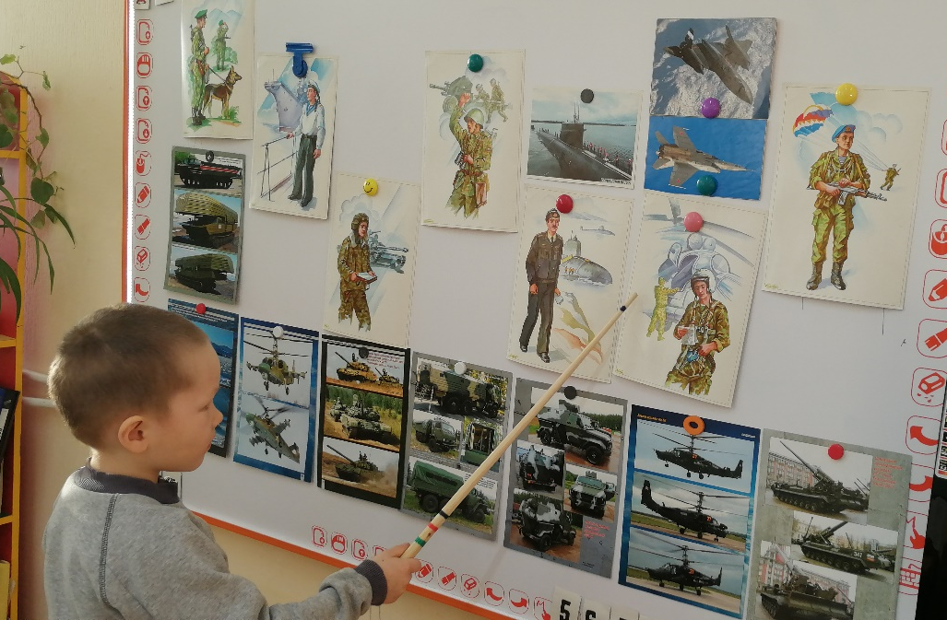

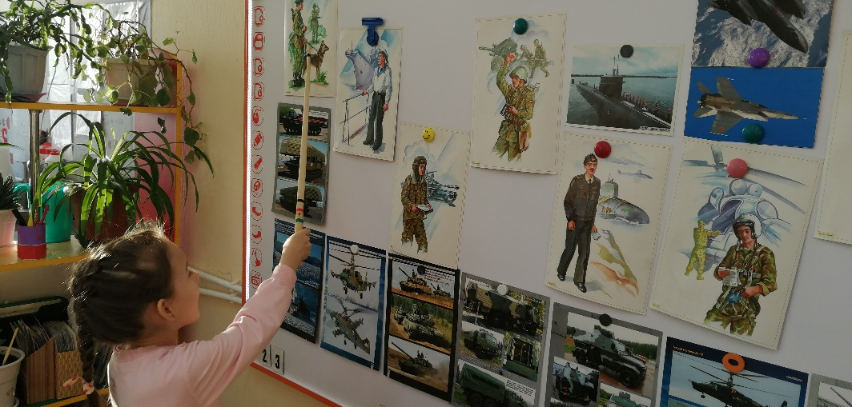

Ведущий: физминутка « Солдатик»
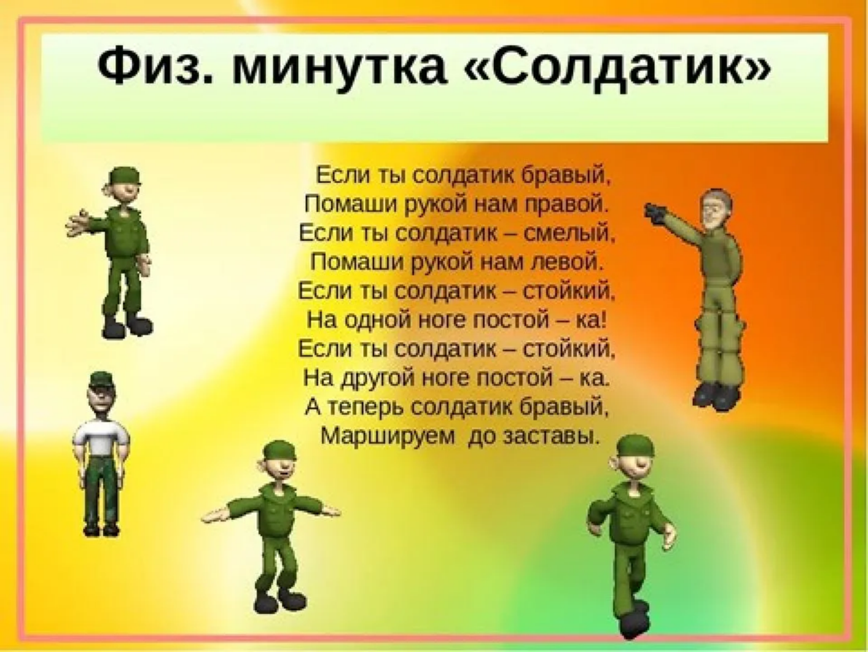

Воспитатель. Молодцы!
Задание 4. «Вопрос- ответ»

- Головной убор. Который надевают во время боя, чтобы защитить голову от ранений? (Каска).
- Головной убор танкиста (шлем).
- Головной убор, который носят воины- десантники (берет).
- Головной убор у моряков (безкозырка).
- Зимний головной убор у солдат (шапка-ушанка).
- Летний головной убор у солдата (пилотка).
- Торжественное движение войск и военной техники (парад).

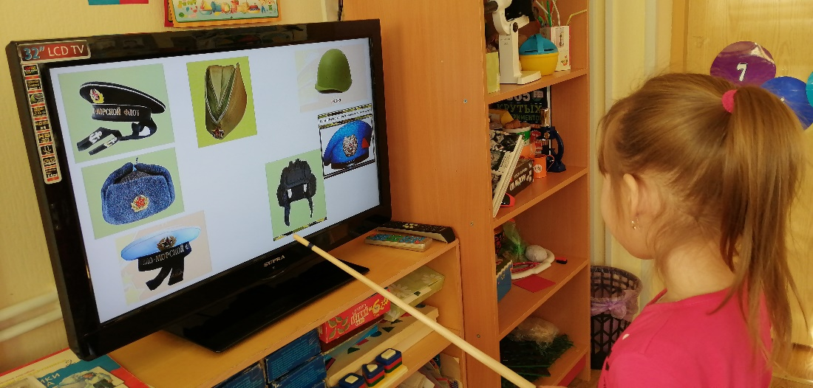
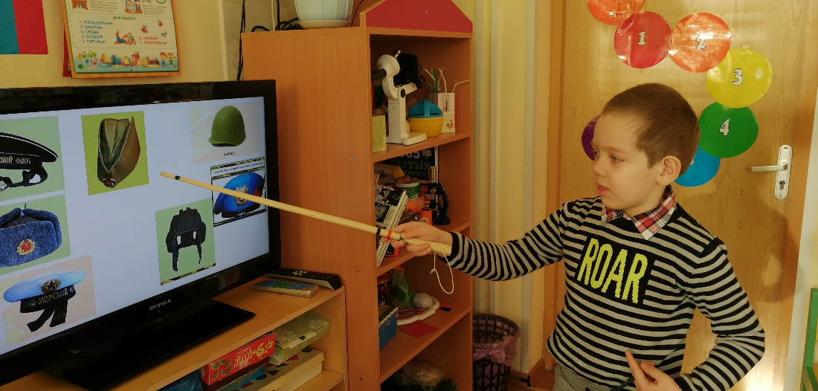

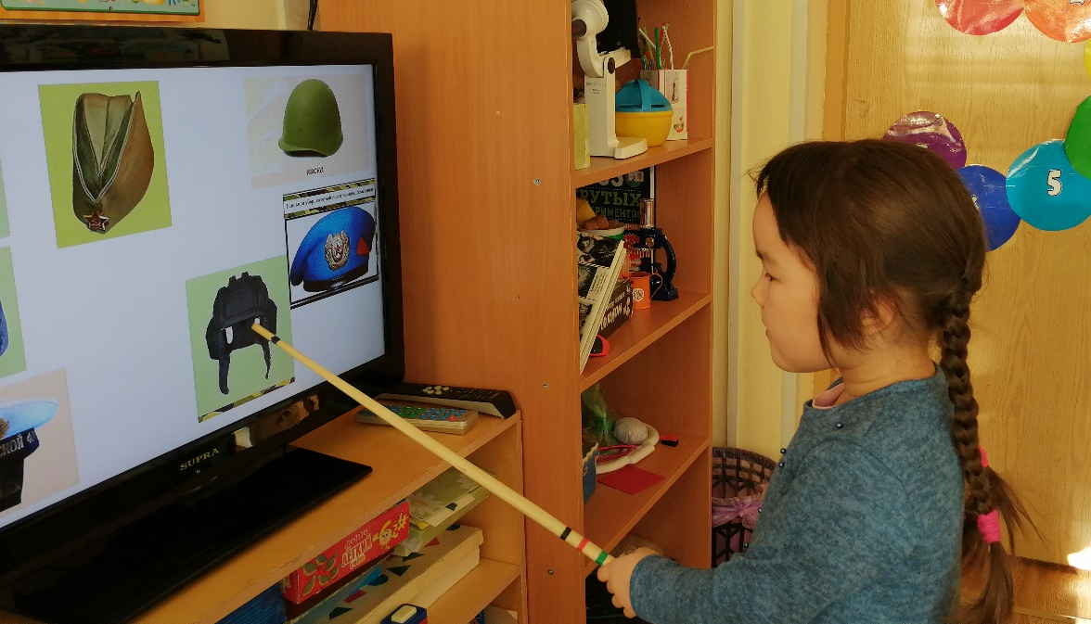

Воспитатель.
Вот и подошла концу наша викторина. С заданием от генерала вы справились успешно!
Сейчас вы можете разукрасить раскраски, которую вы нашли в группе.
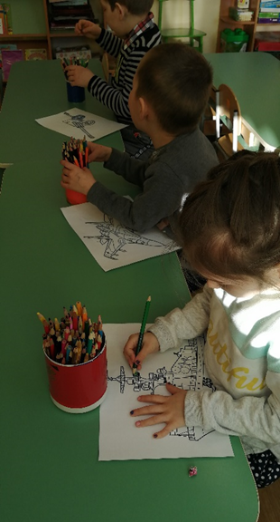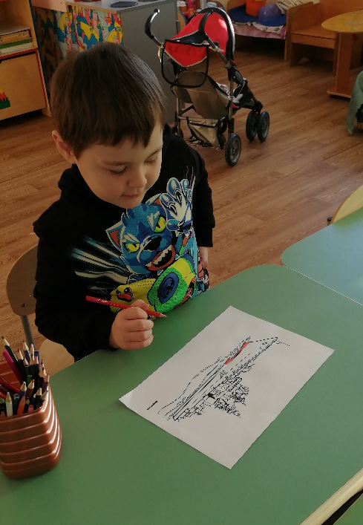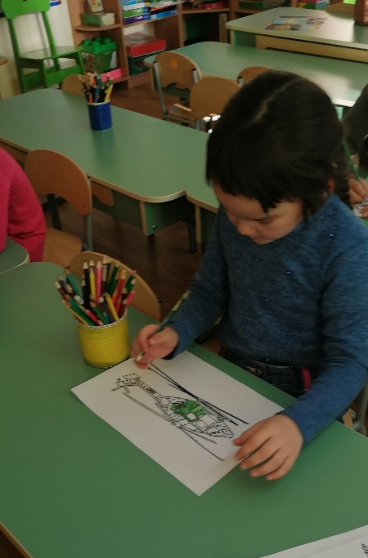

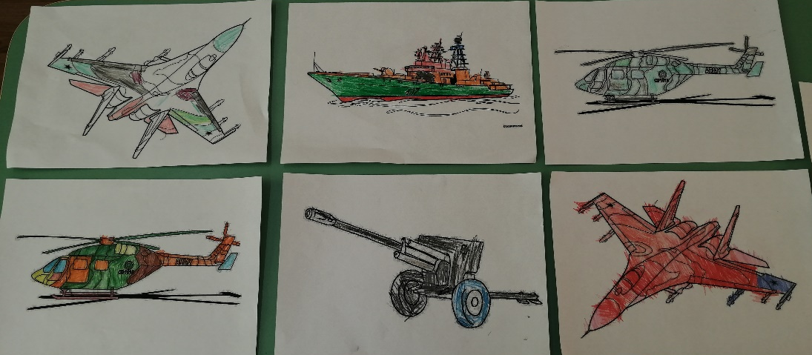

Воспитатель. Все сегодня молодцы!
С праздником вас, мальчики!

